Муниципальное автономное дошкольное образовательное учреждение

«Детский сад №58»

Воспитатели: Сурнина С.В.

Группа: № 15

**Спортивный праздник, посвященный празднику «Яблочный спас»**

**Дата проведения: 19 августа 2023г.**

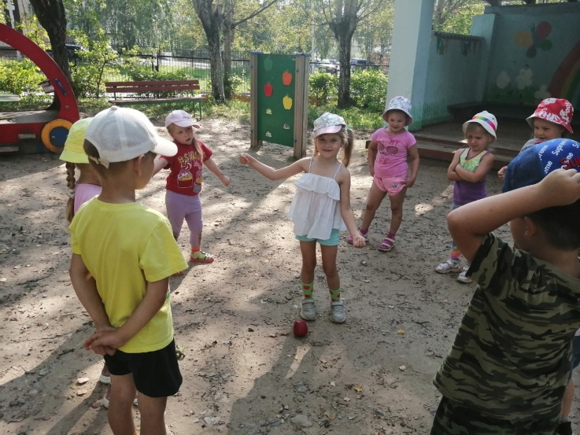

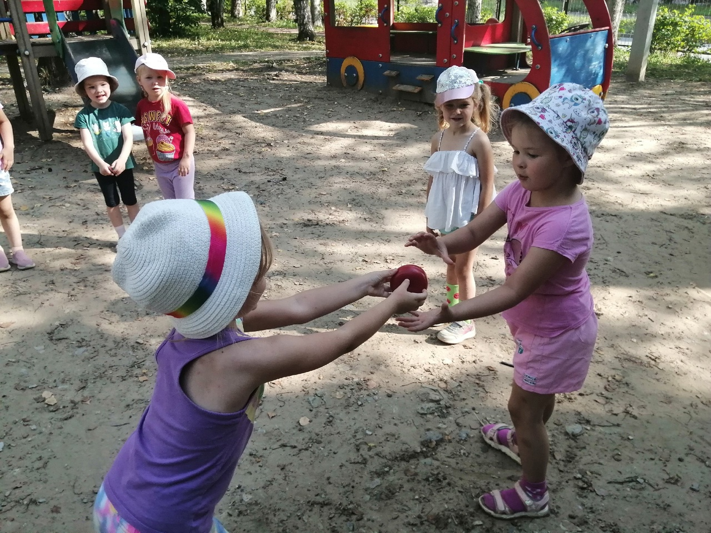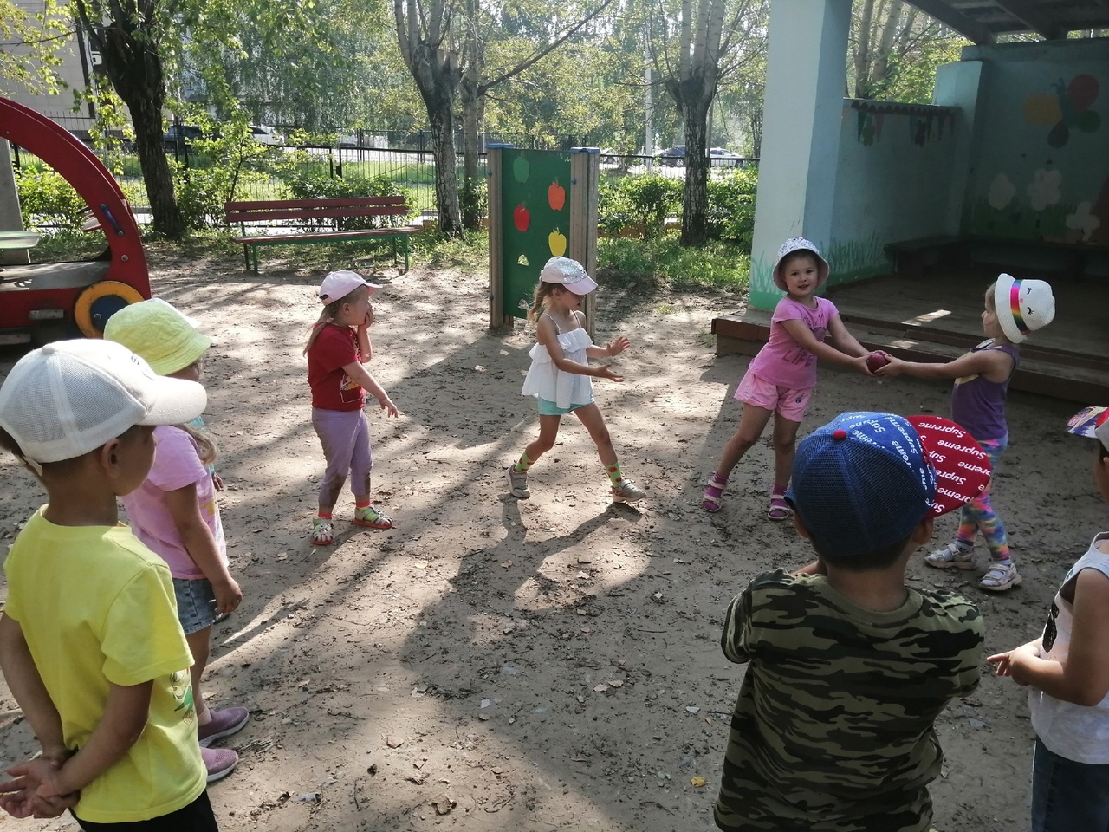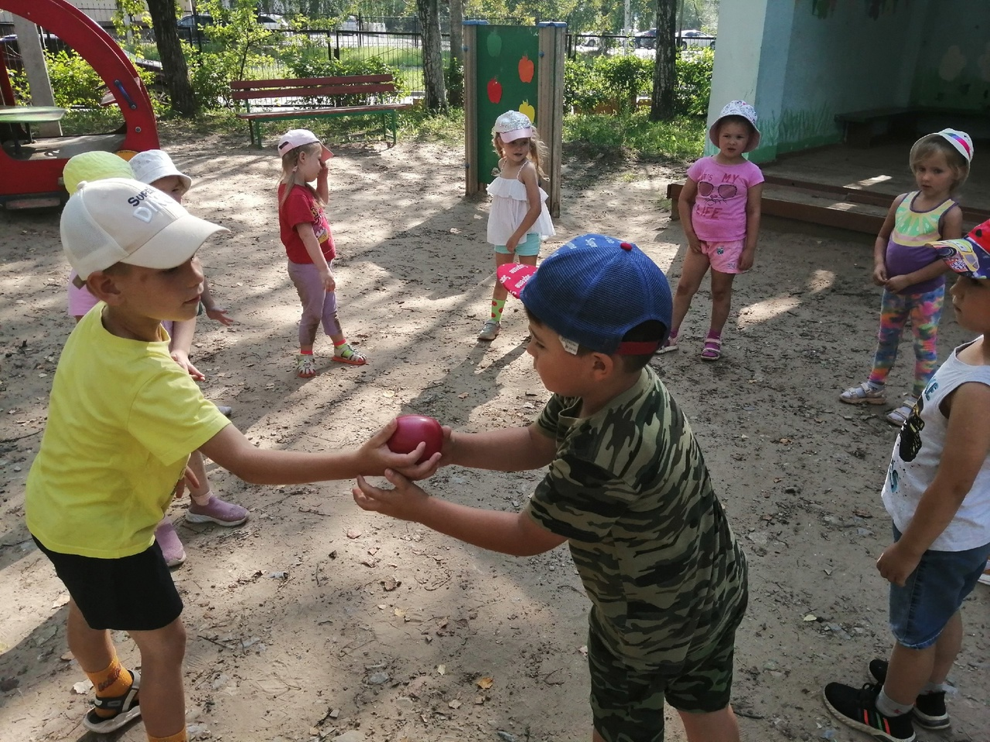

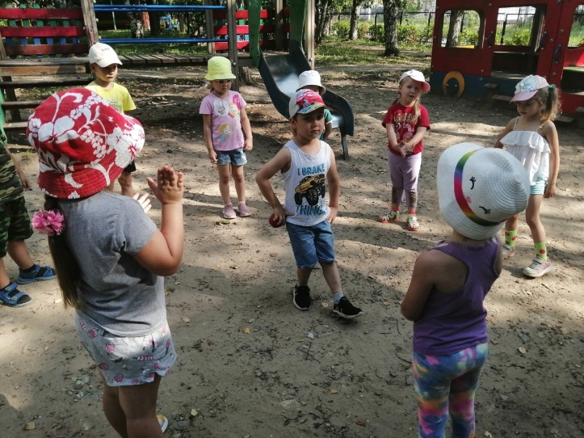 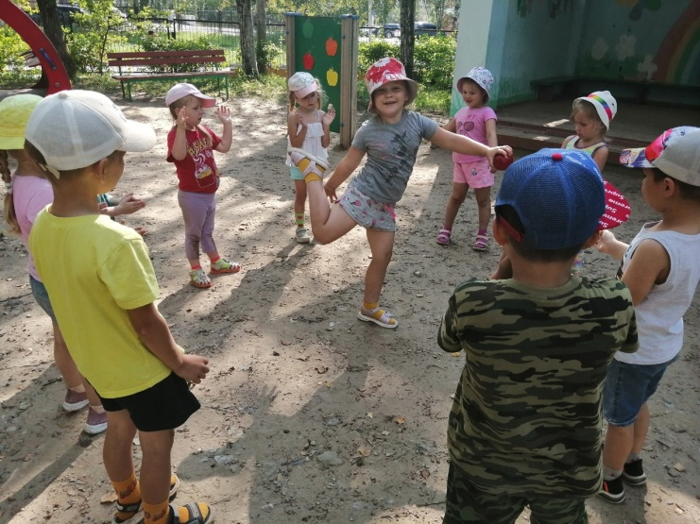

**«Попади в яблочко»**

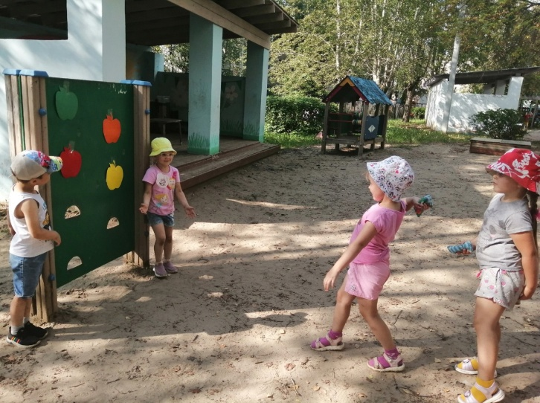

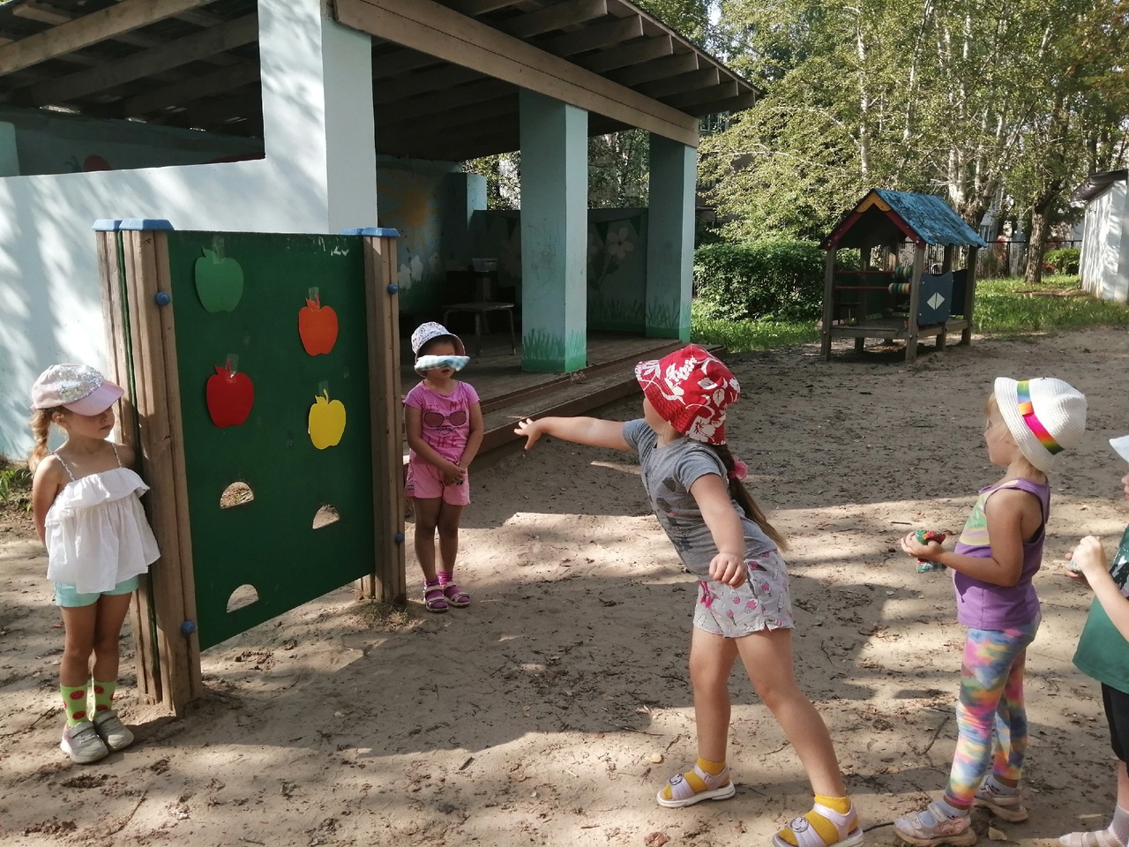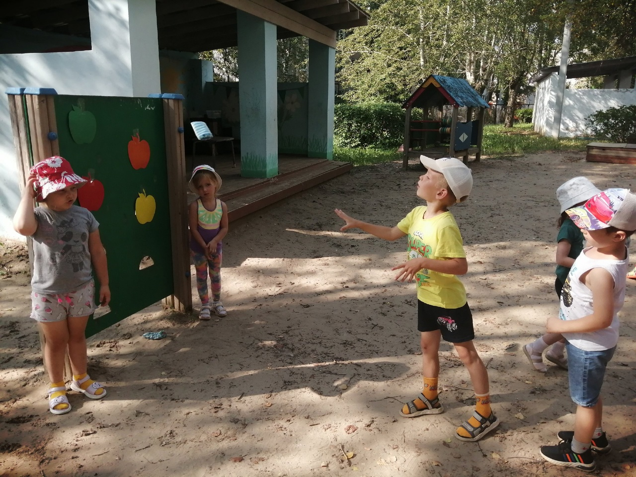

**«Яблочные пазлы»**

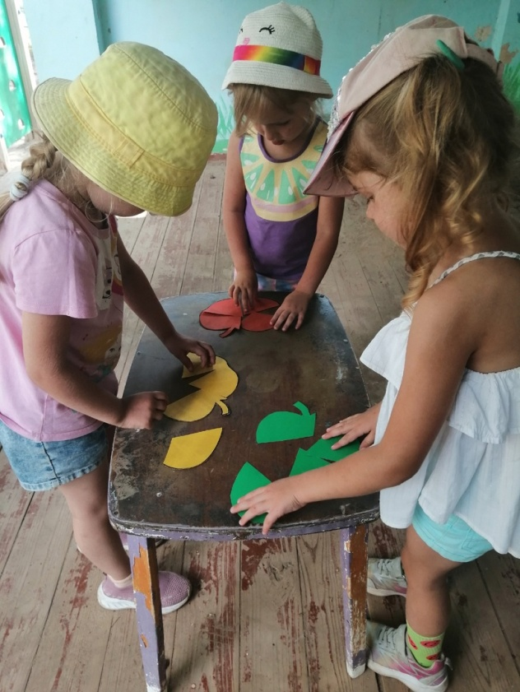

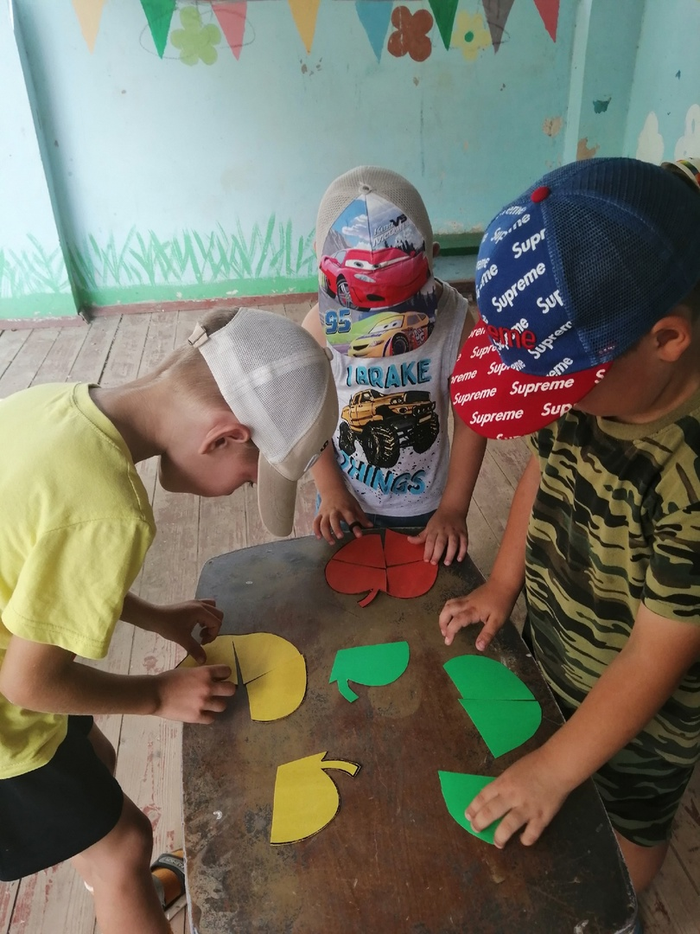

**«Яблочная эстафета»**

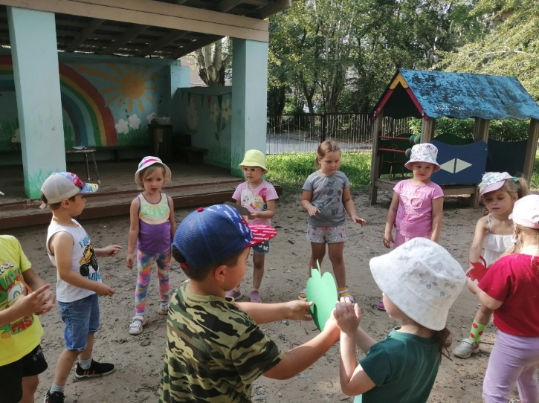 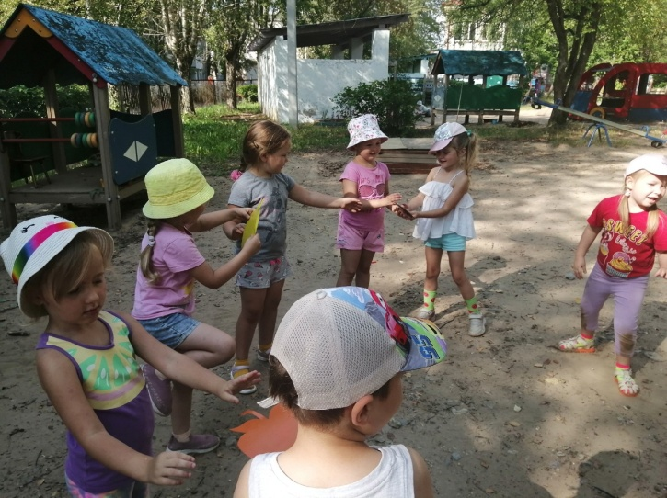

**Приготовления пирога с яблоками**

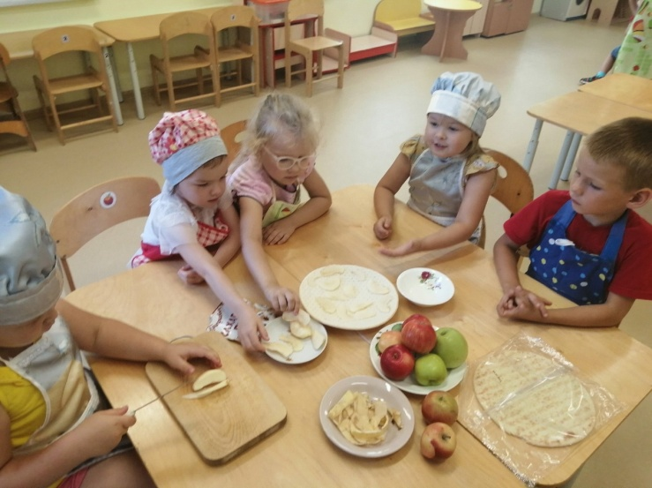 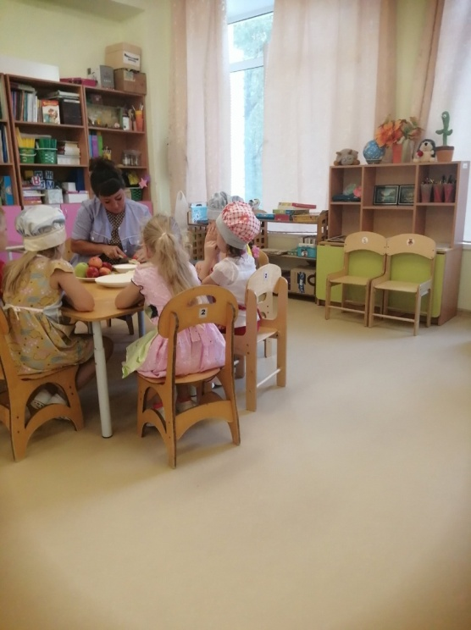

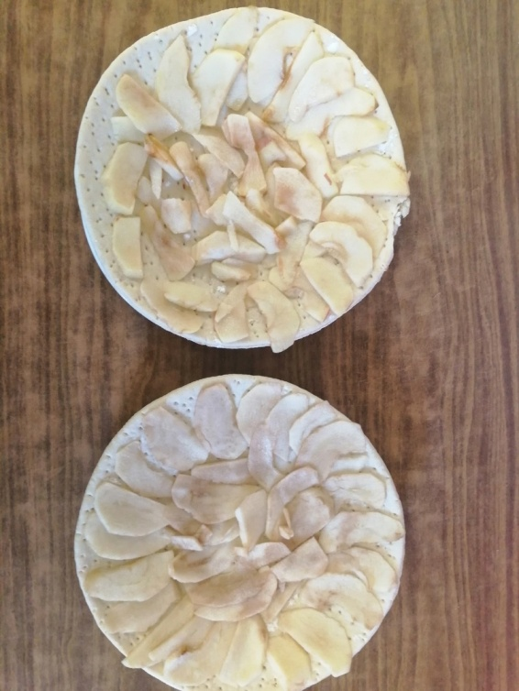

**Спортивный праздник посвященный празднику «Яблочный спас»**

**Цель:** Приобщение детей к русским народным традициям.

**Задачи:**

- Познакомить детей с русским праздником «Яблочный Спас».

- Создать радостную атмосферу праздника.

- Способствовать развитию двигательной активности детей.

- Развивать ловкость, смекалку.

- Воспитывать в детях внимательность, отзывчивость, доброе отношение друг к другу.

**Пособия:** 2 корзины, 2 ведерка, 2 таза с водой, яблоки, конусы, мячи 3 цветов, мишени, мешочки с песком, 2 деревянные ложки, шнур, пазлы.

**Ход праздника**

**Ведущий.** Ребята, в августе русский народ отмечает сразу три праздника, три Спаса: Медовый Спас, Яблочный Спас и Ореховый Спас.   
19 августа отмечается Яблочный спас. В августе яблочки поспевают, силой наливаются. В этот день на Руси яблоки кушали да желания загадывали, а потом добры молодцы да красны девицы выходили на поляны да водили веселые хороводы. И мы с вами собрались поплясать, поиграть, повеселиться - добротою поделиться. Представьте, что мы очутились в яблоневом саду. Здесь так много яблок. Надо помочь работникам этого сада. Вы согласны? /ответы детей/

Замечательно! Давайте посмотрим, какие вы быстрые, ловкие и умелые.

**«Яблочная эстафета»**

Для этой эстафеты понадобятся две корзинки — одна с яблоками, вторая — пустая и детские ведерки. Задача игроков — перенести яблоки из полной корзинки в пустую как можно быстрее, кладя при этом каждое яблочко в ведерко. Внимание: за один раз в одно ведерко можно положить только одно яблочко!

Звучит музыка, дети соревнуются.

**Ведущий.** Молодцы! Молодцы! Постарались! Яблоки в корзины мы собрали, а какие яблочки - то красивые, разные, желтые, зеленые, красные.

**Игра "Найди свое яблоко по цвету"**

В игре участвуют три команды. Каждая команда выбирает цвет яблока желтый, зеленый или красный. Дети под музыку выполняют танцевальные движения, с окончанием музыки дети должны найти свое яблоко по цвету, сделать круг вокруг ведущих с яблоками трех цветов.

**Ведущий.** Становитесь в круг скорей, поиграем веселей!  
Яблочко катись, катись, да к ребяткам прикатись!

**Хороводная игра «Яблочко, катись по кругу»**

Дети, под музыку передают два яблока, из рук в руки, в разных направлениях по кругу со словами:

«Яблочко, катись по кругу,  
Быстро - быстро по рукам,  
У кого в руках замрешь ты,  
Тот сейчас станцует нам! »

Два ребенка, у которых с окончанием музыки остались в руках яблоки, выходят в центр и выполняют произвольные танцевальные движения под музыку, дети хлопают в ладоши. Игра повторятся несколько раз.

**Ведущий:** Ребята, а как вы думаете, в лесу яблоки растут? /ответы детей/

Как вы знаете, в лес ходят за ягодами, за грибами, а ещё в лесу охотятся. Для этого нужно быть метким стрелком. Вот и вы сейчас превратитесь в охотников, и мы проверим вашу меткость.

**Конкурс «Попади в яблочко!»**

Дети должны попасть в нарисованное яблоко с определенного расстояния маленьким мешочком с песком.

**«Попробуй, откуси!»**

Перед каждым участником подвешивается на верёвке яблоко. Задача: без помощи рук попытаться съесть яблоко. Побеждает тот, кому удалось сделать это первым. Конкурс сложный, но веселый!

**Ведущий.** Какие ловкие дети, справились с таким сложным заданием. А попробуйте сложить

**«Яблочные пазлы»**

Для этой игры желательно использовать несколько хорошо отличающихся друг от друга яблок — красное, желтое и зеленое. Режем их на 4-8 кусочков. Получаем 12-24 яблочных кусочка — на отдельном подносе для каждого из игроков. Задача игроков — собрать целые яблоки из кусочков. Выигрывает тот, кто правильно и быстрее других соберет свои яблочные пазлы.

**Ведущий.** Крепче за руки держитесь В круг скорее становитесь.

**Танец-игра «Если нравиться тебе, то делай так!»**